# KÍNH HIỂN VI

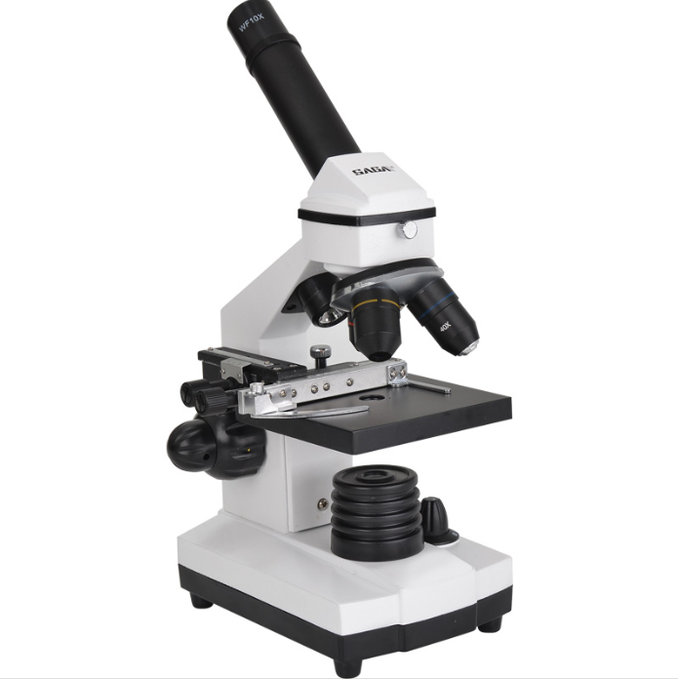

### MODEL: Olympia DMK3346

## ỨNG DỤNG TRONG GIÁO DỤC, Y TẾ

* Soi mẫu côn trùng, thực vật, tế bào máu, động vật nguyên sinh, mô bệnh phẩm, kiểm tra bệnh ngoài da của tôm cá…
* Sử dụng trong nghiên cứu và giảng dạy Sinh học, địa chất, cổ sinh vật học…

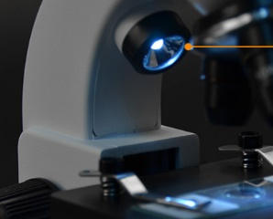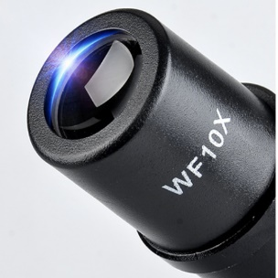

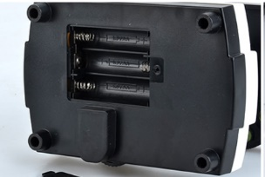

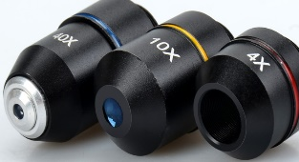

## THÔNG SỐ KĨ THUẬT

* Độ phóng đại tối đa: 40 - 400 lần
* Thị kính : WF10X phủ lớp chống chói
* Vật kính: 4X; 10X; 40X.
* Góc nghiêng ống kính thị kính: 45 độ.
* Hệ thống ốc tiêu cự lấy nét chỉnh thô và chỉnh tinh mượt và ổn định.
* Hệ thống lấy sáng: Đèn led bền với thời gian, an toàn với mắt.
* Hệ thống đèn có chức năng điều chỉnh cường độ ánh sáng.
* Tụ quang điều chỉnh lượng ánh sáng đi qua mẫu.
* Đèn led chiếu từ trên xuống giúp kính hiển vi sinh học sử dụng như kính hiển vi soi nổi với độ phóng đại 40 lần.
* Điện áp: 220V - Pin: 3*1.5 V Pin AA
* Xuất xứ: TQ
* Bảo hành 1 năm

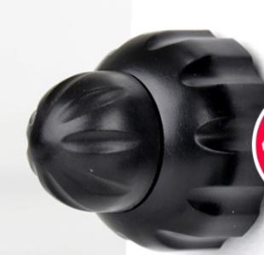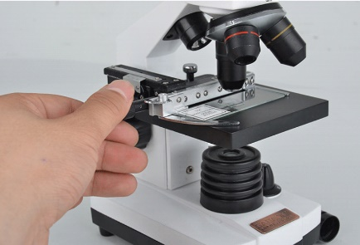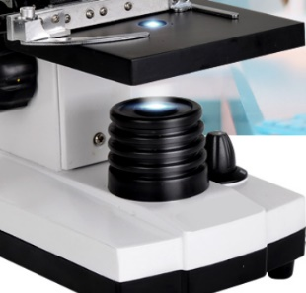

#### CÔNG TY TNHH MTV ĐỨC MAI KHÔI

854/47/35 Thống Nhất, Phường 15, Q. Gò Vấp, TP. HCM

ĐT: [0934.189.486 – 0909.907.861] Mr Đức

Email: thietbimaikhoi@gmail.com

### www.thietbimaikhoi.com

TÍNH NĂNG VƯỢT TRỘI HIỆN NAY

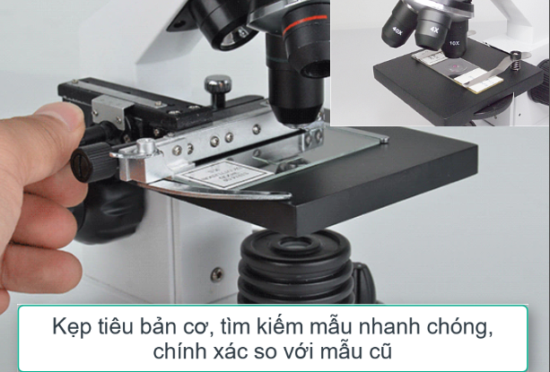

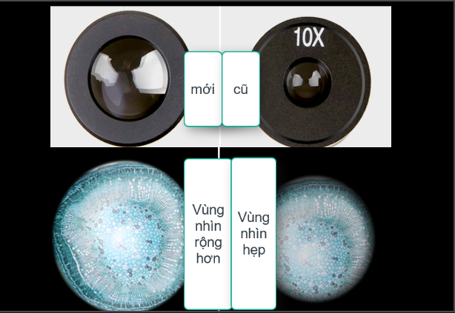

Thị kính trường nhìn rộng hơn

